Министерство образования и науки Российской Федерации
Федеральное государственное автономное образовательное учреждение высшего образования
«Уральский федеральный университет имени первого Президента России Б. Н. Ельцина»
Институт радиоэлектроники и информационных технологий – РтФ
Департамент информационных технологий и автоматики

Основы работы в Linux
Отчет по домашней работе лаб № 2

Студент Кузнецова Е.А.
Преподаватель Бутаков Р.А.

Екатеринбург, 2026
- Подключение к удалённому серверу по SSH
ssh -i but_server butakow@192.168.0.100 — используется для безопасного удалённого доступа к серверу с указанием ключа и учётных данных.
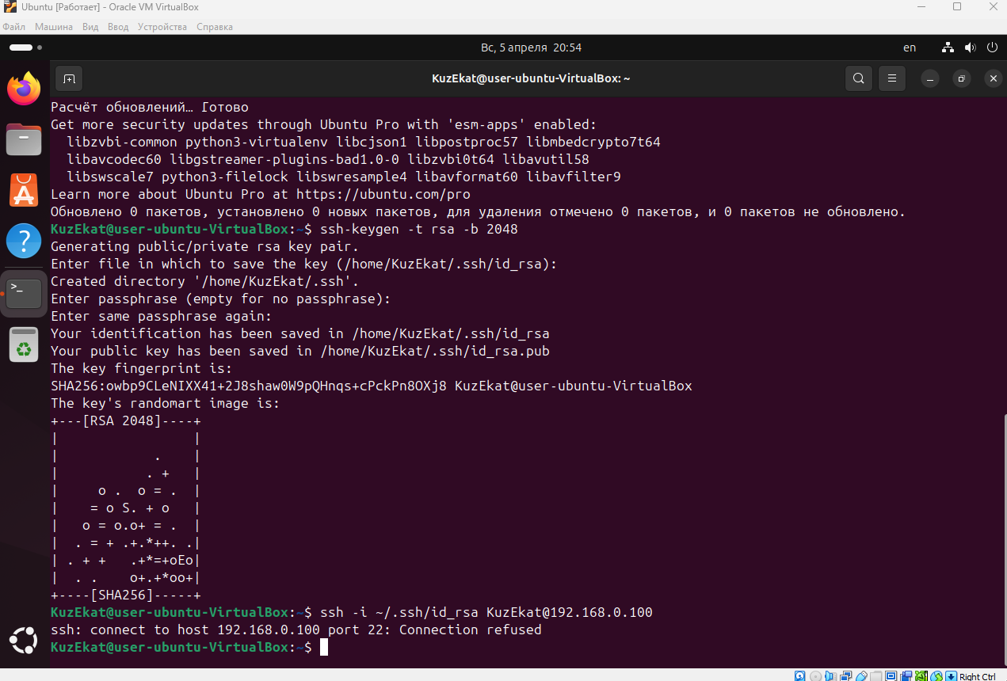
- Пасхалка в команде sl
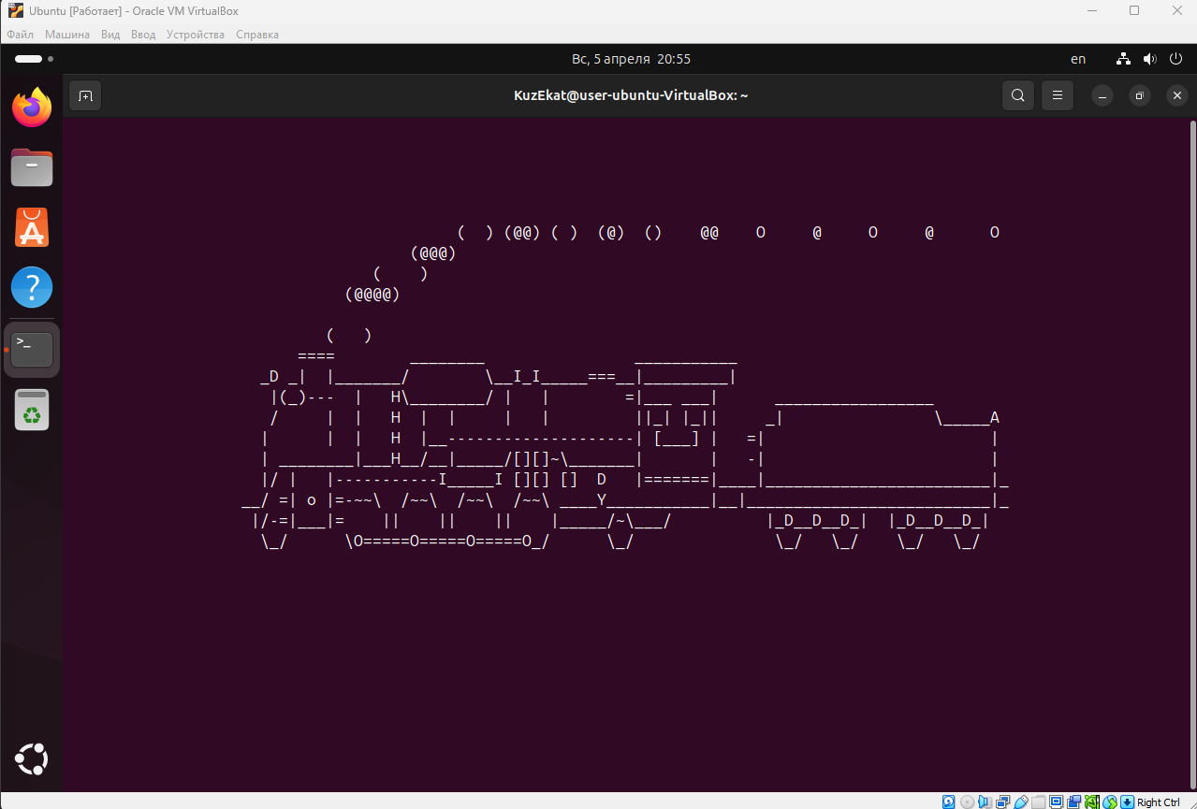
- Пасхалки в aptitude
Утилита aptitude содержит скрытые «пасхалки»:
- aptitude moo
- aptitude -moo
- aptitude -vvv moo
Каждый флаг меняет текст или поведение пасхалки.
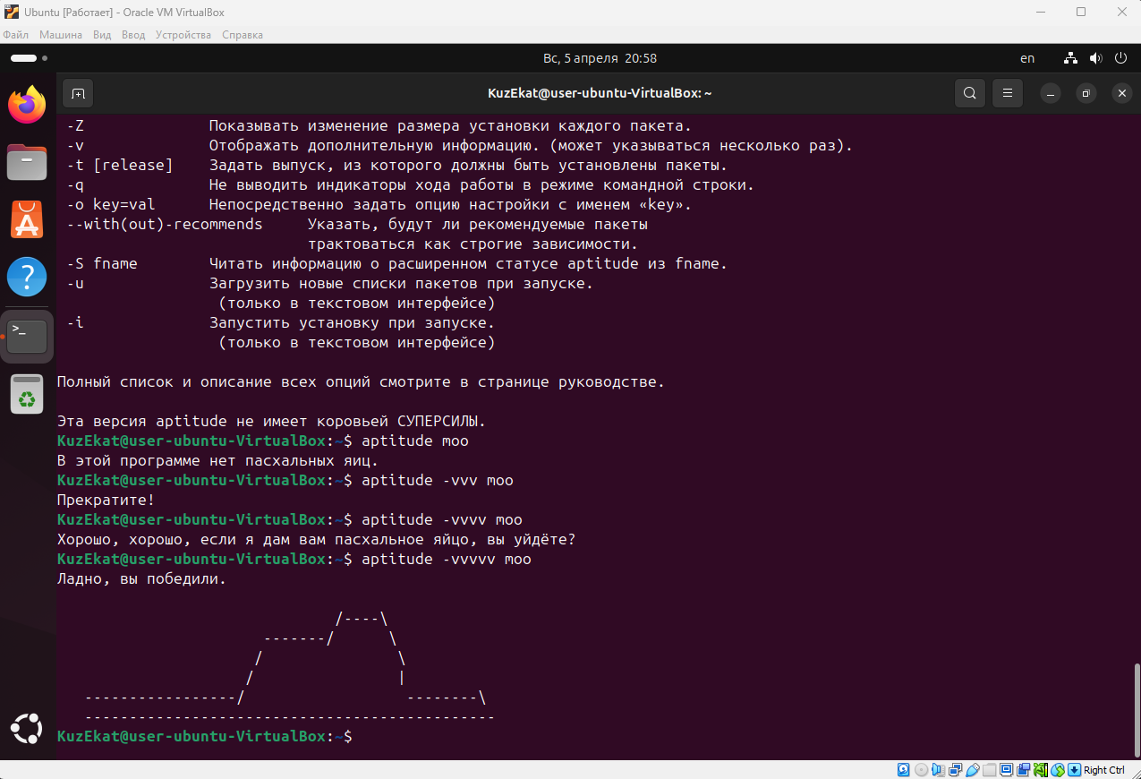
- Пасхалка cowsay
  - cowsay -f dragon "Фамилия" — корова (или дракон) выводит заданную фамилию в речевом облачке.
  - cowsay "Фамилия" | lolcat — добавляет радужную окраску вывода.
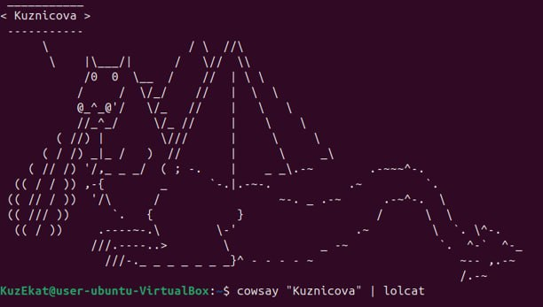
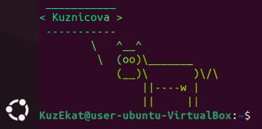
- Генерация ASCII-арт текста
  - figlet "Фамилия" — создаёт крупный текст из символов.
  - toilet "Фамилия" — аналогично, но с дополнительными эффектами (цвет, рамка).
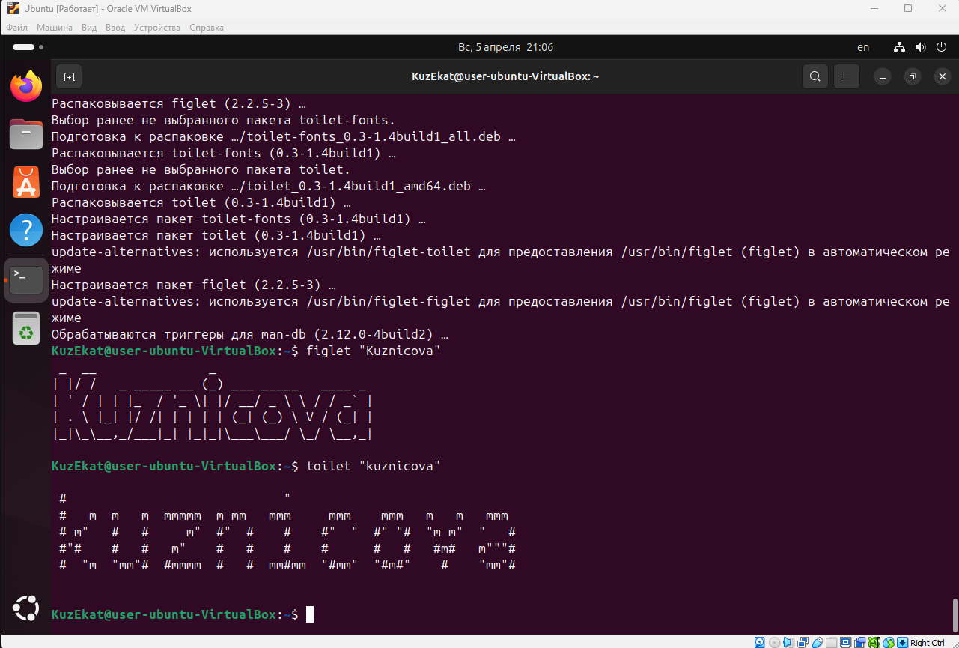
- Эффект «матричного дождя»
Команда cmatrix создаёт анимацию, напоминающую падающие символы из фильма «Матрица».
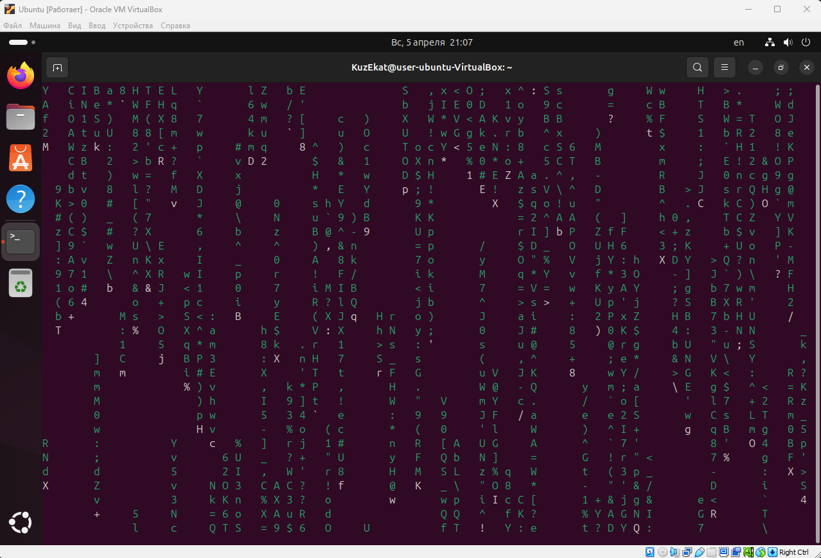
- Имитация активной работы (пасхалка Hollywood)
sudo apt-add-repository ppa:hollywood/ppa
sudo apt update
sudo apt install hollywood
- имитация бурной деятельности
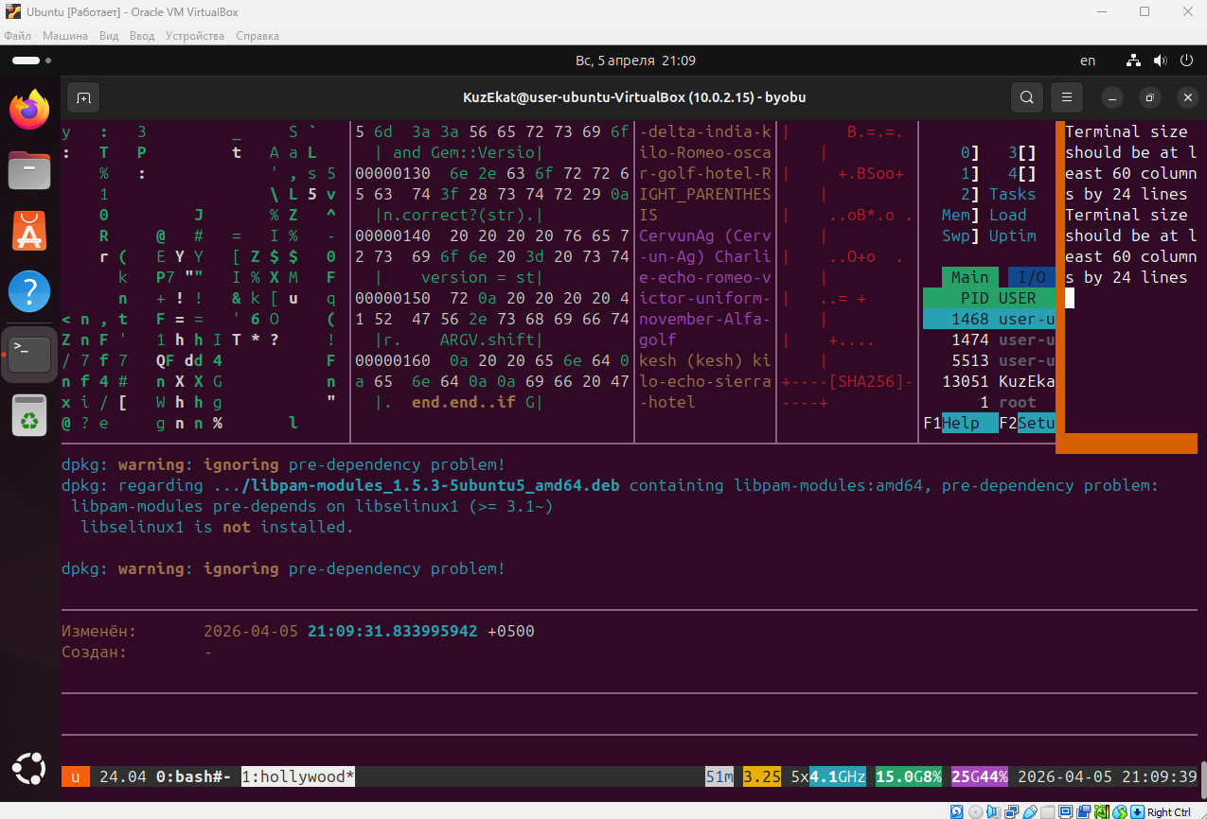

- Развёртывание веб-приложения «Hello World» на сервере
Необходимо продемонстрировать (на скриншотах):
  - содержимое файла cat project3/app.py;
  - процесс запуска скрипта;
  - открытый в веб-браузере работающий сервер с выводом «Hello World».
